KAPLE SV. RODINY V ČERNÉ HOŘE NA KOPCI PASEKA.
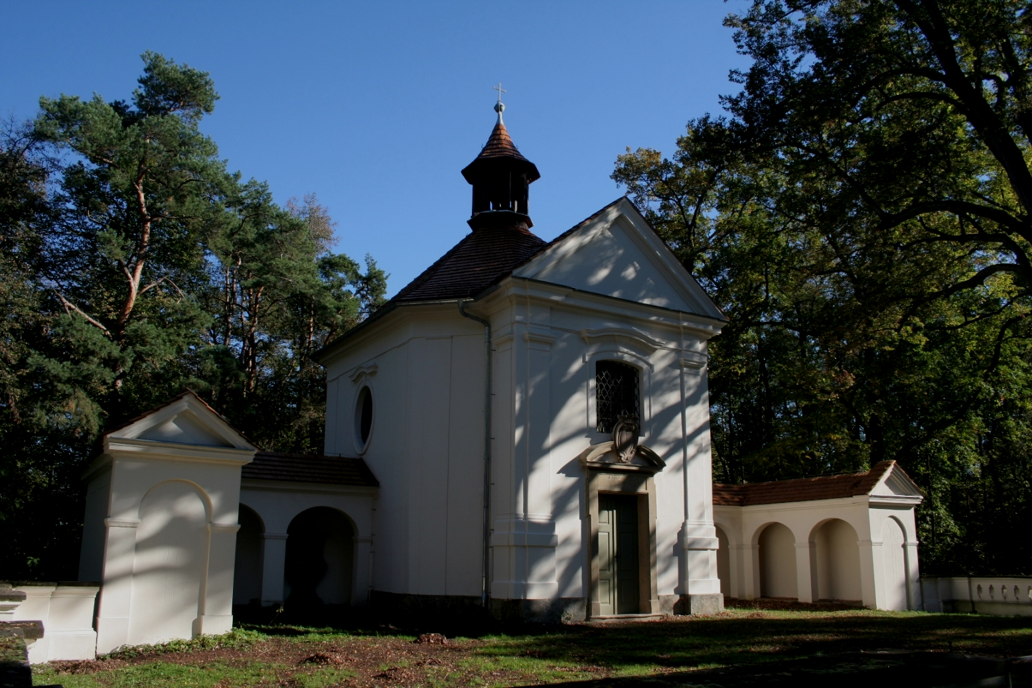
Na svátek věrozvěstů Cyrila a Metoděje v pátek 5.července 2013
zde budeme mít pouť k 1.150 výročí příchodu bratří k nám na Moravu.
V pátek 5. 7. v 10:00 hodin se společně setkáme na úpatí kopce Paseka
u prvního zastavení křížové cesty, kterou s výkladem a jednotlivými zastaveními projdeme až ke kapli. / viz plánek a popis místa /
Následovat bude v 11:00 hodin slavnostní bohoslužba v kapli
s požehnáním nových obrazů od blanenského malíře Drahoše Macka,
které dotvářejí vnitřní prostor kaple.
Srdečně vás všechny zveme. Celý prostor je ukrytý v malebném lese, není třeba se obávat letního slunce a horka. Určitě přijďte. Na vás se těší bratr farář Martin.

